
BUSINESS INTELLIGENCE SEASON 9
TRINITY US
Bùi Đoàn Thúy Vy
Phạm Trần Trung Hậu
Nguyễn Việt Hoàng

Mục lục
I. Question 1: Data Quality 2
a. Chi tiết các lỗi trong dataset 2
b. Tóm tắt phương pháp và tiêu chí xử lý các lỗi chất lượng dữ liệu 7
c. Phân tích nguyên nhân và đề xuất xử lý lỗi không đồng nhất giữa các bảng 7
II. Question 2: Data Modeling 8
a. Thiết kế ERD 8
b. Giải thích mô hình 8
III. Question 3: Role-Based Access 8
a. Mô tả trách nhiệm và vai trò 8
b. Ma trận kiểm soát truy cập 8
c. Giải thích lý do cấp quyền truy cập 8
IV. Question 4: Brand Competitive Analysis 9
V. Question 5: Churn Dashboard 9
VI. Question 6: Customer Segmentation & Churn Prediction 9
a. Tổng quan và mục tiêu 9
b. Xử lý dữ liệu và tạo đặc trưng: 9
c. Mô hình phân khúc khách hành 10
d. Mô hình dự đoán rời bỏ(Churn Prediction) 12
e. Phân tích các yếu tổ ảnh hưởng 12
f. Hạn chế và hướng phát triển tương lai 13
VII. Kết luận và đề xuất tổng hợp 13
VIII. Phụ lục 13

Question 1: Data Quality

Chi tiết các lỗi trong dataset
Các lỗi trong data set
Lỗi | Table | Chi tiết lỗi | Phương pháp xác định, xử lí | Phân tích nguyên nhân
Duplicate | Brand_Image | 13974 dòng duplicate | Dùng .duplicated().sum để phát hiện số lỗi và .drop_duplicates() để loại bỏ trùng lắp | Do ghi nhận lặp phản hồi khảo sát hoặc người dùng thực hiện khảo sát nhiều lần
 | Companion | 799 dòng duplicate |  | Dữ liệu từ hệ thống phụ gửi về nhiều bản ghi giống nhau cho cùng một ID
 | Dayofweek | 37 dòng duplicate |  | Lỗi ghi log hoặc tổng hợp dữ liệu từ nhiều nguồn không lọc trùng
 | NeedstateDayDaypart | 72 dòng duplicate |  | Người dùng lặp lại hành vi trong nhiều phiên, hoặc dữ liệu sinh ra do lỗi ETL
Redunancy | SA#var | Age#group và Age#group2: đều dựa vào age để phân nhóm nhưng Age#group2 chi tiết hơn. | - Dựa vào “BI9_Data Dictionary Round 01” để xác định ý nghĩa, unique() để kiểm tra thông tin  - Xử lí bằng drop column Age#group | Sinh biến phụ để phục vụ phân tích
 |  | Col: Không có ý nghĩa phân tích | - Dựa vào “BI9_Data Dictionary Round 01”  - Xử lí bằng drop column | Feature thêm vào trong quá trình thu thập dữ liệu
 |  | MPI#detail, MPI#2, MPI: Trùng nội dung thu nhập | - Dựa vào “BI9_Data Dictionary Round 01” để xác định ý nghĩa, unique() để kiểm tra thông tin từng features  - Xử lí bằng giữ MPI#2 giống MPI nhưng có thêm prefix số thứ tự, dễ sort nhóm | Dữ liệu lặp từ nhiều nguồn / Trình bày khác nhau
 |  | MPI#Mean giống MPI#Mean_use do mục đích reporting | - Dựa vào “BI9_Data Dictionary Round 01” để xác định ý nghĩa, với từng record so sáng giá trị 2 features (trừ những features cả 2 đều missing) dùng .compare()  - Loại bỏ MPI#Mean_use | Tạo ra bản copy cho mục đích reporting
 | Brand_Image, Brand_Health, Companion,  Dayofweek, Daypart, NeedstateDayDaypart đều có chứa ID, city, year lặp lại hoàn toàn từ thông tin trong SA#var |  | - Dựa vào “BI9_Data Dictionary Round 01” để xác định ý nghĩa  - Kiểm tra bằng ánh xạ ID → (City, Year) và đối chiếu với từng bảng  - Xử lí bằng cách loại bỏ các cột chỉ giữu lại ở sheet gốc SA#var | Đây là dữ liệu dư thừa do các bảng phụ liên kết với bảng chính qua khóa ID
Labeling Inconsistencies | Brand_Image | Awareness, Brand Image:  - 'Street / Half street coffee (including carts)', 'Street';  - 'Other Branded Cafe Chain', 'Other 1', 'Other 2', 'Other 3', 'Other'  - ‘Indepedent’ sai chính tả | - Dùng df[col].unique() để nhận diện  - Tạo ánh xạ chuẩn và dùng .str.lower().str.strip().replace(brand_replace_map) | Không chuẩn hóa từ đầu, nhập tay khác nhau
 |  | Attribute:  - Good place for working / business meeting, Good place for working / studying;  - Good place for socializing with friends, Good place for socializing with colleagues, Good place for socializing with family, Good place for socializing;  - Nice environment design, Comfortable and relaxing environment;  - Good coffee taste, Good tea taste, Good ice-blended taste, Good other beverages (other than coffee, tea & ice-blended);  - Delicious food, Good coffee/tea/ice-blended taste. | - Dùng df[col].unique() để nhận diện  - Nhóm các mô tả tương tự và xem độ trùng nội dung và ánh xạ về dạng chuẩn | Diễn đạt linh hoạt, không có danh mục cố định
 | Brand Health | 'Brand', 'Spontaneous', 'Awareness', 'Trial', 'P3M', 'P1M', 'Weekly':  - 'Street / Half street coffee (including carts)', 'Street';  - 'Other Branded Cafe Chain', 'Other 1', 'Other 2', 'Other 3', 'Other'  ‘Indepedent’ sai chính tả | - Dùng df[col].unique() để nhận diện  - Tạo ánh xạ chuẩn và dùng .str.lower().str.strip().replace(brand_replace_map) | Không chuẩn hóa từ đầu, nhập tay khác nhau
 |  | 'Spontaneous', 'Awareness', 'Trial', 'P3M', 'P1M', 'Weekly': transform các giá trị về nhị phân cho phân tích | - Dùng df[col].unique() để nhận diện  - dùng replace() để xử lí thay các giá trị đó về 1
 | NeedstateDayDaypart | Needstates:  - 'Drinking coffee', 'Drinking tea', 'Drinking other beverages (excluding tea, coffee, freeze)', 'Drinking ice-blended'  - 'Socializing with family / relatives', 'Socializing with friends', 'Socializing with colleagues'  - 'Working / Business meeting', 'Studying / Reading books'  - 'Relaxing (Alone)', 'Have meals (breakfast / lunch / dinner)', 'Have snack / pastry' | - Dùng df[col].unique() để nhận diện  - Nhóm các cụm hành vi, rút gọn theo hành vi chính | Hành vi mô tả chi tiết không cần thiết
Missing values | Dayofweek | Visit#Dayofweek: 54 records, 0,14% | - Dùng .isnull().sum() để kiểm tra số lượng kết hợp df.shape[0] để tính tỉ lệ  - Xử lí bằng cách loại do tỉ lệ nhỏ, data nhiều | Thiếu do dẫn xuất từ Dayofweek
 |  | Dayofweek: 49 records, 0,13% |  | Có thể do lỗi sinh biến thời gian
 |  | Weekday#end: 49 giá trị, 0,13% |  | Dẫn xuất từ Dayofweek, lỗi thời gian hoặc định dạng
 | SA#var | Group_size thiếu 15 giá trị (0.13%) | - Dùng .isnull().sum() để kiểm tra số lượng kết hợp df.shape[0] để tính tỉ lệ  - Điền bằng median | Dữ liệu không đầy đủ hoặc lỗi khi nhập liệu
 |  | Age thiếu 9 giá trị (0.08%)
 |  | Age#Group#2 thiếu 9 giá trị (0.08%) | - Dùng .isnull().sum() để kiểm tra số lượng kết hợp df.shape[0] để tính tỉ lệ  - Điền bằng suy từ Age | Thiếu do dẫn xuất từ Age chưa có
 |  | MPI#Mean thiếu 3,717 giá trị (31.60%) | - Dùng .isnull().sum() để kiểm tra số lượng kết hợp df.shape[0] để tính tỉ lệ  - So sánh 2 phương pháp  + Median cho ra một đỉnh cực mạnh tại điểm trung vị.  + Multiple Imputation tạo ra phân phối rộng hơn, phản ánh đúng độ biến động của thu nhập thực tế.  => dùng Multiple Imputation | Không khai báo hoặc lỗi hệ thống, do dữ liệu nhạy cảm (thu nhập)
 |  | MPI#2 thiếu 3,717 giá trị (31.60%) | - Dùng .isnull().sum() để kiểm tra số lượng kết hợp df.shape[0] để tính tỉ lệ  - Điền bằng suy từ MPI | Biến dẫn xuất từ MPI chính, lỗi do thiếu dữ liệu nguồn
 |  | BUMO_Previous thiếu 5,665 giá trị (48.17%) | - Dùng .isnull().sum() để kiểm tra số lượng kết hợp df.shape[0] để tính tỉ lệ  - Ghi nhận missing values thành no | Do đây là thông tin không bắc buộc
 | Brand_Image | Awareness thiếu 397 giá trị (0.06%) | - Dùng .isnull().sum() để kiểm tra số lượng kết hợp df.shape[0] để tính tỉ lệ  - Ghi nhận missing values thành từ Brand Image tránh mâu thuẫn logic | Lỗi định dạng hoặc xử lý trong quá trình ETL, thiếu do lỗi khi merge dữ liệu, người trả lời bỏ qua câu hỏi
 | Daypart | Daypart thiếu 13 giá trị (0.07%) | - Sử dụng .isnull() để xác định.  - Điền bằng mode() nếu Visit#Daypart vẫn có giá trị.  - Nếu thiếu cả 2 cột → loại dòng. | - Khách không ghi rõ thời gian ghé thăm.  - Lỗi khi ghi nhận timestamp từ hệ thống POS hoặc survey.
 |  | Visit#Daypart thiếu 847 giá trị (4.41%) | - Điền median() của Visit#Daypart theo nhóm Daypart để giữ phân bố nội bộ.  - Nếu thiếu cả Daypart → loại bỏ dòng. | Do không ghi nhận được số lượt visit trong khung giờ đó hoặc khách không trả lời đầy đủ trong khảo sát.
 | NeedstateDayDaypart | DayGroup thiếu 19,559 giá trị (26.02%) | - Dùng .isnull().sum() để kiểm tra số lượng kết hợp df.shape[0] để tính tỉ lệ | Các giá trị thiếu không phải do khách bỏ trống, mà do quá trình tách cột từ trường tổng hợp chứa cả hai thông tin (DayGroup và Daypart). Nhiều bản ghi không rõ ràng hoặc định dạng không đồng nhất dẫn đến thiếu sau khi tách.
 |  | Daypart thiếu 55,620 giá trị (73.98%) | - Dùng .isnull().sum() để kiểm tra số lượng kết hợp df.shape[0] để tính tỉ lệ
 | Brand_Health | Spontaneous thiếu 43,426 dòng (58.35%) | - Dùng .isnull().sum() để xác định  - Gán "0" cho các giá trị thiếu | Do đây là nhận biết tự phát → nhiều khách không nghĩ tới thương hiệu hoặc không biết đến.
 |  | Awareness thiếu 114 dòng (0.15%) | - Dùng .isnull().sum() để xác định  - Nếu Spontaneous có → gán Awareness = Spontaneous  - Nếu vẫn thiếu → gán "0" | Những người không có spontaneous thường cũng không có awareness. Có thể là khách mới hoặc không tiếp xúc với thương hiệu
 |  | P3M thiếu 45,570 dòng (61.23%) | - Dùng .isnull().sum() để xác định  -Chuyển thành nhị phân 1/0  - Nếu P1M = 1 → gán P3M = 1 | Dữ liệu hành vi gần nhất – bị thiếu nếu khách không sử dụng gần đây hoặc không nhớ.
 |  | Trial thiếu 27,089 dòng (36.4%) | - Dùng .isnull().sum() để xác định  - Chuyển thành nhị phân: 1 nếu không null, 0 nếu null  - Logic: nếu P3M hoặc P1M = 1 → Trial = 1 | Trial thường bỏ trống khi khách chưa dùng thử → nên null mang ý nghĩa logic (chưa từng dùng).
 |  | P1M thiếu 55,020 dòng (73.93%) | - Dùng .isnull().sum() để xác định  - Chuyển thành nhị phân 1/0  - Không nội suy, giữ nguyên cho churn analysis | Tần suất sử dụng trong tháng gần nhất – thường bị thiếu nếu không dùng gần đây.
 |  | Weekly, Daily thiếu ~82–90% | - Dùng .isnull().sum() để xác định  - Điền 0 với giá trị null | Do khách không biết đến thương hiệu nên không thể đánh giá mức độ hiểu, không thích/ biết , không thường sử dụng thương hiệu
 |  | - Comprehension thiếu 48,073 dòng (64.60%)  - Brand_Likability thiếu 64,088 dòng (86.12%)  - NPS#P3M thiếu 52,814 dòng (70.97%)  - NPS#P3M#Group thiếu 52,814 dòng (70.97%) | - Dùng .isnull().sum() để xác định  - Giữ nguyên missing values do có ý nghĩa phân tích
 |  | Fre#visit thiếu 55,087 dòng (74.02%) | - Nếu NA → gán 0 cho fre_visit, ppa, spending, spending_use  - Nếu có ppa và spending → tính ngược lại | Không nhớ rõ số lần ghé thăm hoặc không có hành vi sử dụng.
 |  | PPA thiếu 60,346 dòng (81.09%) | - Nếu có fre_visit + spending → tính lại  - Nếu thiếu → gán PPA = median, sau đó tính spending | Không nhớ chi tiêu mỗi lần ghé hoặc không có hành vi cụ thể.
 |  | Spending thiếu 60,346 dòng (81.09%) | - Nếu có fre_visit + ppa → tính lại  - Nếu thiếu → gán spending = ppa × fre_visit, nếu không có thì giữ NA | Tương tự PPA, không có dữ liệu thực tế hoặc khách không mua hàng.
 |  | Spending_use thiếu 60,346 dòng (81.09%) | - Gán spending_use = spending nếu NA | Tương tự PPA, không có dữ liệu thực tế hoặc khách không mua hàng.
Logical integrity violations | Brand_Health | Có Comprehension/Likability nhưng Awareness = 'Unaware': 4 dòng | - Kiểm tra Comprehension/ Likability / Spontaneous is.notnull() nhưng Awareness = 'Unaware'  - Ghi nhận lại "Aware" | Đây là vi phạm logic hành vi người tiêu dùng, vì nếu người trả lời đã hiểu, thích hoặc tự nhớ đến thương hiệu, thì chắc chắn họ phải nhận biết thương hiệu đó.  Lỗi này có thể do nhập liệu sai, hoặc do người trả lời bỏ qua câu hỏi Awareness.
 |  | Có Spontaneous nhưng Awareness = 'Unaware': 90 dòng
cross-table inconsistencies | 2017Segmentation3685case | 2017Segmentation3685case là phân loại SA năm 2017 nhưng thiếu 9 giá trị | - Khi đối chiếu với Brand_Health.csv, các ID này có các cột hành vi như Fre#visit, Spending, PPA bị NaN  - Không xử lí do đây là học họp lệ | - Thiếu dữ liệu (ví dụ: không có Spending hoặc Visit → không tính được segmentation).  - Không đủ điều kiện phân loại (chưa từng dùng thương hiệu, quá ít lượt ghé).  - Lỗi xử lý hoặc lọc dữ liệu khi làm sạch.

Tóm tắt phương pháp và tiêu chí xử lý các lỗi chất lượng dữ liệu
Loại lỗi | Tổng quan cách phát hiện | Tổng quan xử lí
Duplicate | Dùng .duplicated().sum() để đếm | Xoá các dòng trùng lặp, giữ lại bản ghi đầu tiên
Redundancy | Kiểm tra bằng unique(), so sánh ý nghĩa dựa vào từ điển dữ liệu | Xoá các cột trùng nội dung hoặc đã được dẫn xuất từ cột khác
Không nhất quán nhãn | Dùng df[col].unique() để nhận diện | Chuẩn hóa nội dung nhãn bằng ánh xạ từ điển thủ công
Missing | Dùng .isnull().sum() để đếm và tính tỷ lệ | Tùy tình huống: điền median/mode, nội suy từ cột khác, hoặc loại nếu tỷ lệ quá nhỏ
Vi phạm logic nội bộ | Kiểm tra điều kiện logic giữa các cột | Sửa lại các cột mâu thuẫn dựa trên quy luật hành vi hợp lý của người dùng
Không đồng nhất giữa bảng | So sánh ID và các trường chính giữa các bảng | Phát hiện và xử lý các dòng thiếu dữ liệu do lỗi khi merge hoặc thiếu điều kiện phân loại

Phân tích nguyên nhân và đề xuất xử lý lỗi không đồng nhất giữa các bảng
- Lỗi phát hiện: Trong bộ dữ liệu năm 2017, có 9 đối tượng trong bảng SA_var_cleaned.csv không xuất hiện trong bảng - Segmentation_cleaned.csv, dẫn đến lỗi không đồng nhất giữa các bảng.
- Phân tích nguyên nhân:
- Việc gán nhãn phân khúc (segmentation) được thực hiện dựa trên các biến hành vi, chủ yếu là PPA (Purchase Per Action), được tính toán từ các trường Visit (tần suất ghé thăm) và Spending (mức chi tiêu). Các trường này lấy từ bảng Brand_Health_cleaned.csv.
- Khi kiểm tra, cả 9 ID bị thiếu segmentation đều có giá trị NaN (thiếu) ở các trường hành vi như fre_visit, spending, và ppa. Do đó, không thể tính được PPA, và hệ thống phân loại không thể áp dụng logic phân khúc cho các đối tượng này.
- Điều này cho thấy nguyên nhân không phải do lỗi xử lý dữ liệu, mà là do thiếu dữ liệu hành vi, có khả năng cao do những người tham gia chưa từng ghé thăm hoặc mua hàng tại thương hiệu trong khảo sát.
- Đề xuất biện pháp xử lý:
- Đánh dấu rõ ràng các dòng này là “Không thể phân loại” (Not Segmentable)
- Giữ lại các ID này trong dữ liệu với nhãn rõ ràng như “Unassigned” để minh bạch
- Loại trừ các dòng này khỏi tập huấn luyện mô hình phân khúc hành vi nhưng có thể dùng cho các phân tích định tính khác như nhận diện thương hiệu hoặc nhận thức

Question 2: Data Modeling

Thiết kế ERD

Giải thích mô hình

Question 3: Role-Based Access

Mô tả trách nhiệm và vai trò
- Board of Directors (BOD): Giám sát chiến lược, đánh giá KPI sức khỏe thương hiệu và thị phần, cần dữ liệu tổng hợp về NPS và số lượng cửa hàng.
- HR/People & Reward Analytics: Đánh giá hiệu suất nhân viên, xây dựng chính sách thưởng dựa trên dữ liệu hiệu suất cửa hàng.
- Finance and Accounting: Phân tích giao dịch, báo cáo P&L, dự báo ngân sách, cần dữ liệu chi tiêu và tài chính.
- Marketing: Phân tích sức khỏe thương hiệu, định vị cạnh tranh, phân khúc khách hàng để xây dựng chiến lược marketing.
- CRM Lead: Phân tích lòng trung thành khách hàng, cải thiện NPS, cần dữ liệu về hành vi và NPS.
- Sales Operation: Phân tích hiệu quả vận hành đa vùng, xác định lỗ hổng, cần dữ liệu hiệu suất vùng.
- Regional Managers: Giám sát hiệu suất cửa hàng trong khu vực, so sánh hiệu suất, cần dữ liệu khu vực cụ thể.
- Store Managers: Quản lý cửa hàng cụ thể, theo dõi doanh số và hành vi khách hàng, cần dữ liệu cửa hàng riêng.

Ma trận kiểm soát truy cập
Bảng dữ liệu | BOD | HR | Finance & Accounting | Marketing | CRM Lead | Sales Operation | Regional Managers | Store Managers
2017Segmentation3685case | R | R | C/R/U | R | R | R | R (by City) | R (by Store)
Brand_Image | R | - | - | C/R/U | R | R | R | -
Brandhealth | R | R | C/R/U | C/R/U | C/R/U | R | R (by City) | R (by Store)
Companion | - | - | - | R | R | R | R | R (by Store)
Competitor database | R | - | R | R | - | R | R (by City) | -
Dayofweek | - | R | - | R | R | R | R (by City) | R (by Store)
Daypart | - | R | - | R | R | R | R (by City) | R (by Store)
NeedstateDayDaypart | - | - | - | R | R | R | R | R (by Store)
SA#var | - | - | - | R | R | R | R (by City) | -

Chú thích:
- C: Create (thêm bản ghi).
- R: Read (xem dữ liệu).
- U: Update (sửa dữ liệu).
- D: Delete (xóa dữ liệu).
- -: No Access.
- R (by City/Store): Quyền Read giới hạn theo khu vực (City) hoặc cửa hàng cụ thể (giả định thông qua ánh xạ ID với cửa hàng).

Giải thích lý do cấp quyền truy cập
Board of Directors (BOD):
- Quyền: R (2017Segmentation3685case, Brandhealth, Brand_Image, Competitor database).
- Lý do: Cần xem dữ liệu tổng hợp (NPS#P3M, Spontaneous, StoreCount, Awareness) để giám sát KPI và định hướng chiến lược. Không cấp C/U/D để bảo vệ dữ liệu nguồn.
HR/People & Reward Analytics:
- Quyền: R (2017Segmentation3685case, Brandhealth, Dayofweek, Daypart).
- Lý do: Xem dữ liệu hiệu suất cửa hàng (Spending, Fre#Visit, Visit#Dayofweek) để đánh giá nhân viên và xây dựng chính sách thưởng. Chỉ cấp R để tránh sửa đổi.
Finance and Accounting:
- Quyền: C/R/U (2017Segmentation3685case, Brandhealth); R (Competitor database).
- Lý do: Nhập/sửa dữ liệu chi tiêu (Spending, PPA) để phân tích P&L và dự báo ngân sách. Xem StoreCount để đánh giá chi phí cạnh tranh. Không truy cập SA#var để giảm rủi ro dữ liệu nhạy cảm.
Marketing:
- Quyền: R (2017Segmentation3685case, Companion, Competitor database, Dayofweek, Daypart, NeedstateDayDaypart, SA#var); C/R/U (Brand_Image, Brandhealth).
- Lý do: Xem phân khúc (Segmentation), hành vi (Visit#Dayofweek, Needstates), và nhân khẩu học (Age#group) để xây dựng chiến lược. Nhập/sửa dữ liệu khảo sát (Awareness, NPS#P3M) hỗ trợ chiến dịch. Không cấp D để tránh xóa dữ liệu.
CRM Lead:
- Quyền: R (2017Segmentation3685case, Companion, Dayofweek, Daypart, NeedstateDayDaypart, SA#var); C/R/U (Brandhealth).
- Lý do: Xem hành vi và nhân khẩu học để phân tích lòng trung thành. Nhập/sửa NPS#P3M và Brand_Likability để cải thiện giữ chân khách hàng. Không truy cập Competitor database vì không liên quan.
Sales Operation:
- Quyền: R (2017Segmentation3685case, Brandhealth, Competitor database, Dayofweek, Daypart, NeedstateDayDaypart, SA#var).
- Lý do: Xem hiệu suất vùng (Spending, StoreCount, Visit#Dayofweek) để phân tích vận hành. Chỉ cấp R để bảo vệ dữ liệu nguồn. Giới hạn truy cập SA#var ở cột không nhạy cảm (City).
Regional Managers:
- Quyền: R (2017Segmentation3685case, Brandhealth, Competitor database, Dayofweek, Daypart, NeedstateDayDaypart, SA#var, by City); R (Brand_Image, Companion, NeedstateDayDaypart).
- Lý do: Xem dữ liệu khu vực (Spending, StoreCount, Visit#Dayofweek) để giám sát hiệu suất. Quyền R giới hạn theo City đảm bảo bảo mật. Không cấp C/U/D để tránh sửa đổi dữ liệu.
Store Managers:
- Quyền: R (2017Segmentation3685case, Brandhealth, Companion, Dayofweek, Daypart, NeedstateDayDaypart, by Store).
- Lý do: Xem doanh số (Spending, Fre#Visit) và hành vi (Visit#Dayofweek, Needstates) tại cửa hàng để quản lý vận hành. Quyền R giới hạn theo Store giảm rủi ro. Không truy cập SA#var hoặc Competitor database vì không liên quan.

Question 4: Brand Competitive Analysis

Question 5: Churn Dashboard

Question 6: Customer Segmentation & Churn Prediction

Tổng quan và mục tiêu
Báo cáo này trình bày một quy trình phân tích dữ liệu kết hợp mô hình phân khúc khách hàng và dự đoán rời bỏ (churn prediction), từ đó giúp Highlands Coffee thiết lập các chiến lược giữ chân khách hàng hiệu quả hơn.
Giải pháp được phát triển từ dữ liệu khách hàng thực tế trên nhiều chiều: hành vi, cảm nhận thương hiệu, nhân khẩu học, ngữ cảnh sử dụng, v.v., với mục tiêu cuối cùng là:
- Nhận diện các phân khúc khách hàng chính
- Dự đoán nguy cơ rời bỏ theo từng khách
- Đề xuất hướng hành động giữ chân phù hợp theo nhóm

Xử lý dữ liệu và tạo đặc trưng:
Đây là bước đầu tiên và quan trọng trong bất kỳ pipeline phân tích nào. Mục tiêu là tạo một bảng dữ liệu đầu vào hoàn chỉnh, đầy đủ đặc trưng phản ánh hành vi, cảm nhận, nhu cầu và nhân khẩu học của khách hàng để phục vụ cho các bước mô hình hóa phía sau.
  - Tổng hợp dữ liệu từ nhiều bảng
    - DataFrame ban đầu được merge từ nhiều bảng: SA_var_cleaned, Brand_Health, Segmentation, Brand_Image, Companion, Dayofweek, Daypart, Needstate. Các biến được đồng bộ, chọn đặc trưng numeric hoặc lấy giá trị đầu tiên theo ID.
    - Dữ liệu sau merge có dạng mỗi ID một dòng duy nhất
  - Các nhóm đặc trưng được tạo
Perceptual: comprehension, brand_likability, nps_p3m, nps_p3m_group
Behavioral: visit, ppa, spending, visit#dayofweek, visit#daypart
Segmentation: segmentation
Companionship: companion#group
Need states: needstategroup, needstates
Demographics: Age, Gender, Occupation, MPI#2
  - Xử lý dữ liệu thiếu và encode
Dữ liệu số: điền median
Dữ liệu perception thiếu → gán 0 (không biết/đánh giá)
Các biến object được LabelEncoded
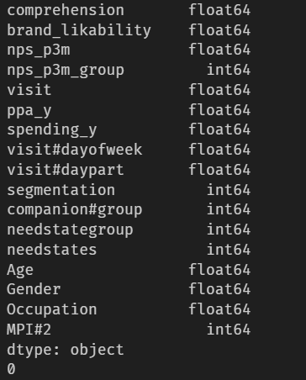
  - Tạo biến churn
Churn = 1 nếu khách hàng có hoạt động trong 3 tháng gần nhất (p3m = 1) NHƯNG KHÔNG đến trong tháng gần nhất (p1m = 0). Ngược lại là Retained.

Mô hình phân khúc khách hành
  - Tiêu chí chọn biến phân cụm
Chọn các biến không phụ thuộc churn: comprehension, brand_likability, visit, ppa, Age, MPI#2, segmentation, needstategroup
  - Phương pháp phân cụm
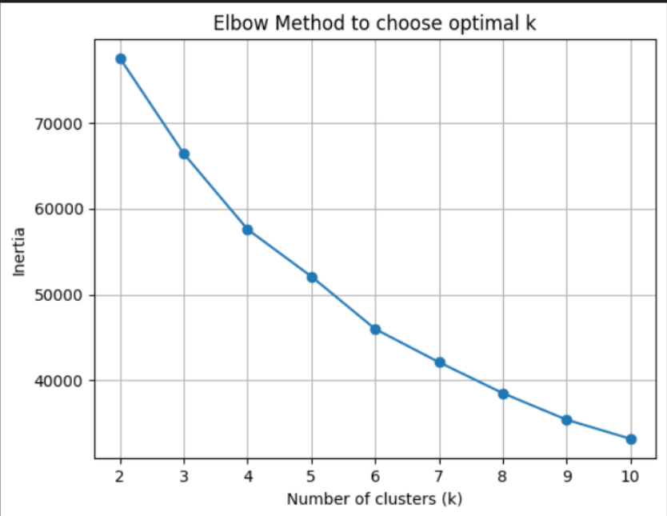
Biểu đồ Elbow Method biểu diễn mối quan hệ giữa số lượng cụm (k) và inertia (tổng khoảng cách nội cụm). Điểm gấp rõ nhất tại k=4 cho thấy đây là số cụm tối ưu vì sau đó độ cải thiện giảm dần.
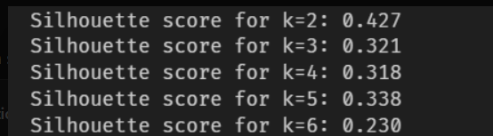
- Dù k=2 có điểm silhouette cao nhất, nhưng segmentation như vậy quá ít phân hóa. K=4 là mức dung hòa giữa phân hóa đủ sâu và độ ổn định tương đối (score ~0.318).
  - Standardize: StandardScaler
  - Dùng Elbow method và Silhouette Score để chọn k = 4
  - Mô hình: KMeans(n_clusters=4)
  - Gán nhãn segment_cluster cho từng khách hàng
  - Huấn luyện mô hình Kmeans và gán cluster
Chuẩn hóa dữ liệu
Dùng KMeans(n_clusters=4)
Gán nhãn cluster vào X, df
  - Phân tích profile cluster
    - Trung bình hành vi, perception, MPI, Age...
    - Nhận diện nhóm trung thành, rủi ro, tiềm năng cao
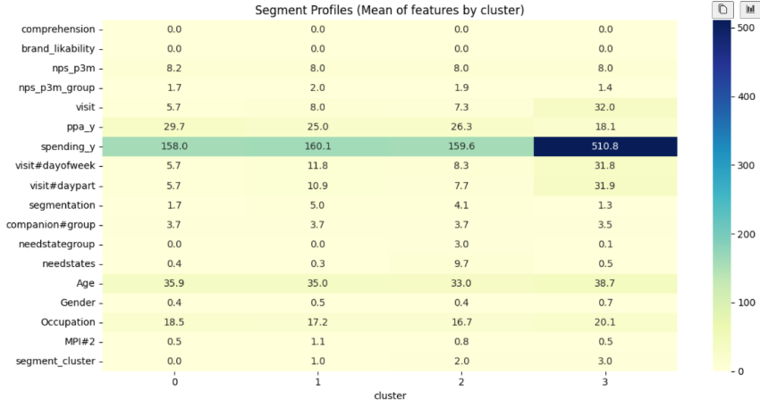
Biểu đồ này cho thấy trung bình giá trị các đặc trưng theo từng cụm khách hàng. Ví dụ: cụm số 3 có chi tiêu (spending) rất cao và số lần đến quán lớn (visit ~32), gợi ý đây là nhóm khách hàng trung thành/cao cấp. Cụm 0 và 1 có hành vi và perception thấp, có thể là nhóm rủi ro hoặc ít quan tâm đến thương hiệu.

Mô hình dự đoán rời bỏ(Churn Prediction)
Mục tiêu chính là xác định ai có khả năng rời bỏ trong tương lai gần để có hành động giữ chân sớm. Mô hình Random Forest phù hợp do khả năng xử lý nhiều loại biến và cho phép phân tích độ quan trọng của từng đặc trưng.
  - Định nghĩa mục tiêu
    - churn là biến nhị phân: 0 hoặc 1
    - Mục tiêu là dự đoán khả năng churn dựa vào các đặc trưng
  - Chọn đặc trưng đầu vào
Bao gồm:
- Cảm nhận thương hiệu
- Hành vi
- Phân khúc
- Kết quả cụm (cluster)
- Nhu cầu
  - Xử lý mất cân bằng
Churn = 1 chiếm tỉ lệ thấp → dùng upsampling để cân bằng tập train
  - Huấn luyện mô hình
    - Sử dụng Random Forest
    - GridSearchCV để tối ưu hyperparameter
Best Params: {'max_depth': 10, 'min_samples_split': 2, 'n_estimators': 100}
    - Chia train/test 80/20
  - Kết quả và đánh giá
    - Accuracy: 100%
    - F1-score: 100%
    - Precision/Recall (class 1): 1.00 / 1.00
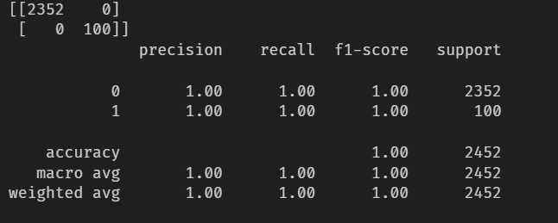
Mô hình đạt kết quả hoàn hảo trên tập test (100% chính xác), điều này có thể là tín hiệu tốt nhưng cũng cần kiểm tra kỹ hơn về overfitting và độ đa dạng của dữ liệu.

Phân tích các yếu tổ ảnh hưởng
Việc hiểu rõ lý do khiến khách hàng rời bỏ là nền tảng cho việc xây dựng chiến lược giữ chân hiệu quả. Phân tích feature importance từ Random Forest giúp xác định đâu là yếu tố tác động nhiều nhất đến churn.
- Trích xuất feature_importance_ từ Random Forest
- Các yếu tố quan trọng nhất:
  - Điểm brand_likability thấp
  - Thuộc cluster rủi ro
  - Hành vi đến ít
  - Đi một mình (không đi nhóm)
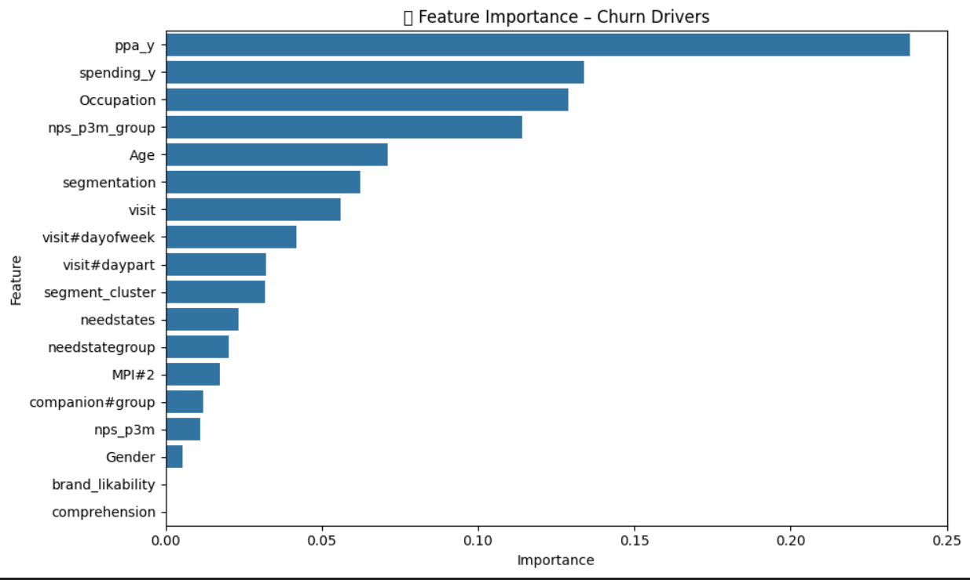

Biểu đồ cho thấy các biến có ảnh hưởng lớn nhất đến dự đoán rời bỏ khách hàng. Top 3 bao gồm ppa_y (mức chi tiêu trung bình mỗi lần đến), spending_y (tổng chi tiêu), và Occupation (nghề nghiệp). Điều này cho thấy nhóm khách có hành vi chi tiêu cao, hoặc đặc trưng nghề nghiệp nhất định, có xác suất rời bỏ khác biệt rõ. Một số yếu tố perception như brand_likability hay comprehension lại có tầm ảnh hưởng rất thấp trong mô hình này.

Hạn chế và hướng phát triển tương lai
  - Hạn chế
    - Một số khách hàng thiếu dữ liệu perception (comprehension, nps) → ảnh hưởng phân cụm.
    - Việc gán giá trị 0 cho perception có thể gây bias (vì 0 mang hàm ý “không thích” chứ không phải “không có dữ liệu”).
    - Dữ liệu chỉ trong một thời điểm → chưa bắt được thay đổi hành vi theo thời gian.
  - Đề xuất hướng phát triển
    - Thu thập thêm dữ liệu hành vi theo thời gian thực (longitudinal).
    - Sử dụng thêm thuật toán phân cụm nâng cao như DBSCAN hoặc Gaussian Mixture Model.
    - Thử nghiệm các thuật toán churn prediction khác như XGBoost, LightGBM.
    - Phân tích bổ sung churn theo từng cụm (segment_cluster) để xây dựng retention plan riêng biệt.

Kết luận và đề xuất tổng hợp

Phụ lục

